|  |
| --- |
| МИНОБРНАУКИ РОССИИ |
| Федеральное государственное бюджетное образовательное учреждение высшего образования **«МИРЭА − Российский технологический университет»**  **РТУ МИРЭА** |

**Институт информационных технологий (ИИТ)**

**Кафедра практической и прикладной информатики (ППИ)**

**ОТЧЕТ ПО ПРАКТИЧЕСКОЙ РАБОТЕ**

по дисциплине «Моделирование бизнес-процессов»

**Практическое занятие № 4**

|  |  |  |  |
| --- | --- | --- | --- |
| Студент группы ИНБО-01-17 | *ИНБО-12-23, Албахтин И.В.* | (подпись) | |
| Преподаватель | *Соколова Мария Дмитриевна* | (подпись) | |
| Отчет представлен | «17» сентября 2025г. | |  | |

Москва 2025 г.

**Цель занятия:** ознакомление с функциональными возможностями

программного обеспечения по созданию бизнес-моделей (процессов,

осуществляемых различными сотрудниками и отделами организаций

(предприятий, учреждений)) в методологии IDEF0.

**Постановка задачи:** на основе выданного преподавателем варианта «Управлять информационным взаимодействием»

1. Построить дерево узлов процесса, используя, например, SmartArt в текстовом редакторе.

2. Построить контекстную диаграмму, детализацию контекстной диаграммы, детализацию одного из процессов, согласно выданному варианту, внеся данные об Авторе и проекте. (При выполнении задания необходимо помнить, что при построении структурно-функциональной диаграммы должно соблюдаться требование, если в качестве Входа в блок используется информационный поток (информация, показатель, документ), то и Выход будет в виде информационного потока (информация, показатель, документ), соответственно, если в качестве Входа в блок используется материальный поток (заготовка, деталь, комплектующее и т.п.), то и Выход будет в виде материального потока (узел, продукция и т.п.). Если же необходимо использовать и информационный поток, и материальный поток в качестве Входа, то такое возможно при условии, что и на Выходе будут оба вида потоков. Чаще всего такая ситуация возникает, когда нужно смоделировать производственный процесс, так как в нем материальные потоки всегда сопровождаются документацией, то есть информационным потоком. Подробный пример рассмотрен на стр.34-35 учебного пособия по моделированию бизнес-процессов, размещенного в СДО.)

3. Сформировать таблицу, где необходимо указать все Входы, Выходы, Механизмы и Управление (форма таблицы с примером заполнения приведена ниже).

4. Выявить такие типы связей, как «Выход-Вход», «Обратная связь по входу», «Обратная связь по управлению», «Управление», «Выход- механизм», составить их список в таблице (форма таблицы с примером заполнения приведена ниже).

5. Определить объект преобразования по типу: информационный или материальный, составить таблицу. (Необходимо напомнить, что информационный поток равносилен документу и не важно, в бумажном он или электронном виде. В информационной потоке мы обрабатываем его содержание. Материальный поток — это материальный объект, который должен быть преобразован с целью получения чего-то нового по форме и содержанию. Поэтому, например, партия товара — это материальный поток, а накладная, которая сопровождает эту партиютовара, — это информационный поток).

**Результат работы:** построенные и сохраненные в файле текстового формата дерево узлов процесса, функциональная диаграмма бизнес-процесса, таблицы представленный преподавателю в конце практического занятия.

Построенное дерево (Рисунок 1) наглядно отражает структуру бизнес-процесса «Управлять информационным взаимодействием» и показывает его разбиение на отдельные подзадачи. Такая схема позволяет выделить ключевые действия и их взаимосвязь.

Изображение выглядит как текст, диаграмма, снимок экрана, круг

Содержимое, созданное искусственным интеллектом, может быть неверным.

**Рисунок 1 - Дерево узлов**

Следующая контекстная диаграмма (Рисунок 2) показывает границы исследуемого процесса, определяя его входы, выходы, механизмы и управляющие воздействия. На схеме отображены исполнительные документы, нормативные акты и роли участников, что формирует целостное представление о процессе.

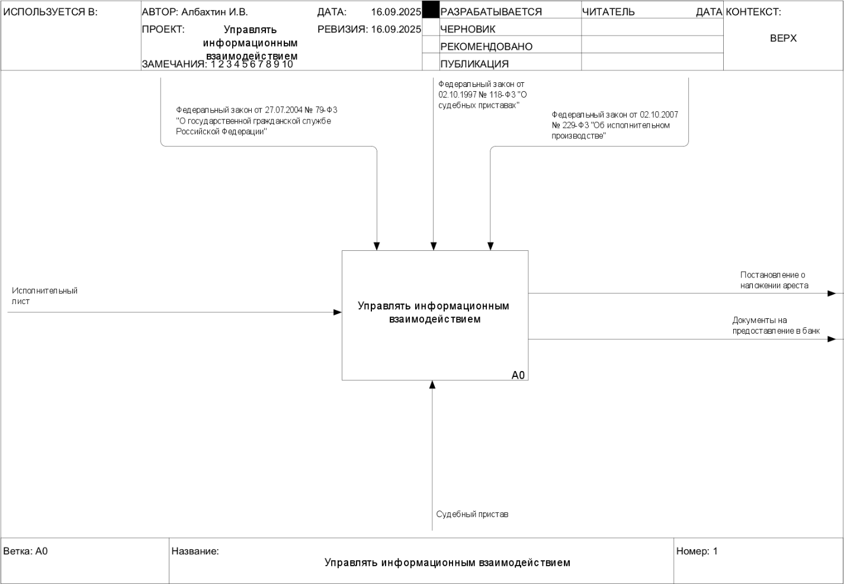

**Рисунок 2 – Контекстная диаграмма**

На данном этапе выполнена детализация (декомпозиция) основного процесса на более мелкие составляющие (Рисунок 3). Каждая функция описана через входящие и исходящие документы и материальные потоки.

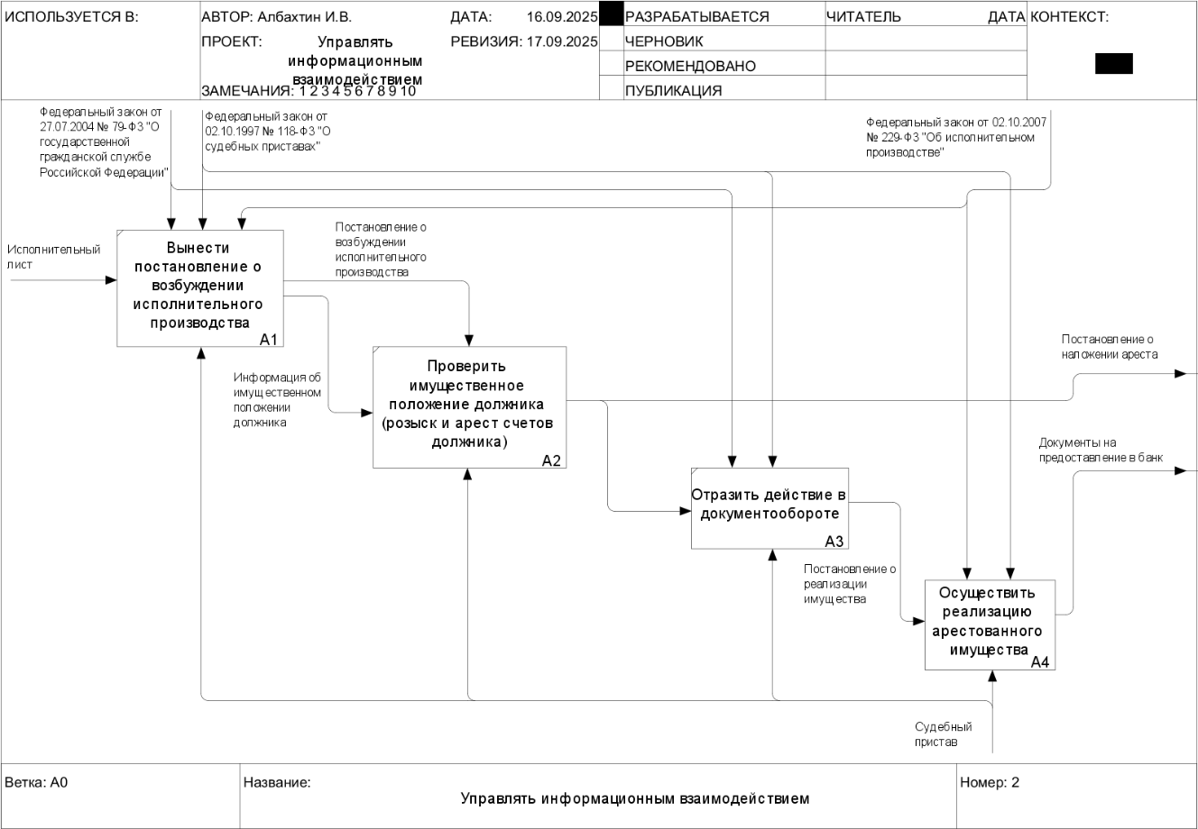

**Рисунок 3 – Декомпозиция контекстной диаграммы**

Один из процессов модели рассмотрен отдельно (Рисунок 4) и описан на более глубоком уровне. Такая декомпозиция позволяет проследить последовательность шагов и определить, какие именно документы преобразуются на каждом этапе.

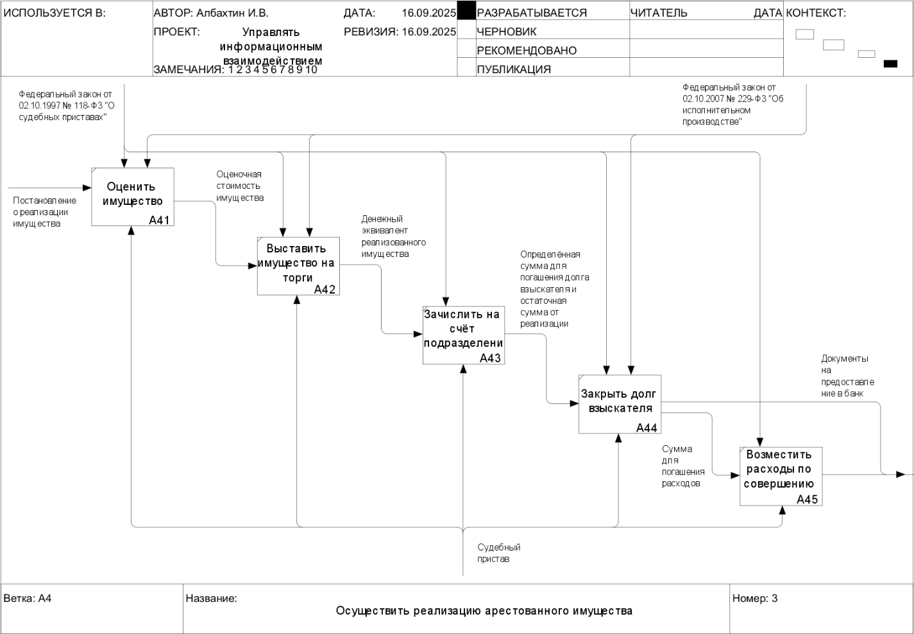

**Рисунок 4 – Декомпозиция одного из процессов**

В таблице систематизированы входы, выходы, механизмы и управляющие воздействия для каждого из процессов (Таблица 1). Это позволяет структурировать диаграмму и представить информацию в удобной текстовой форме.

*Таблица 1 — Элемент нотации IDEF0*

|  |  |  |  |  |
| --- | --- | --- | --- | --- |
| **Наименование**  **диаграммы/код** | **Элемент нотации IDEF0** | | | |
| **Вход** | **Выход** | **Механизм** | **Управление** |
| Вынести постановление о возбуждении исполнительного производства | Исполнительный лист  I1 | Информация об имущественном положении должника  I2  Постановление о возбуждении исполнительного производства  C4 | Судебный пристав  M1 | Федеральный Закон "О государственной гражданской службе Российской Федерации"  C1  Федеральный Закон "О судебных приставах"  C2  Федеральный Закон "Об исполнительном производстве"  C3 |
| Проверить имущественное положение должника (розыск и арест счетов должника) | Информация об имущественном положении должника  I2 | Постановление о наложении ареста  I3 | Судебный пристав  M1 | Постановление о возбуждении исполнительного производства  С5 |
| Отразить действие в документообороте | Постановление о наложении ареста  I3 | Постановление о реализации имущества  I4 | Судебный пристав  M1 | Федеральный закон "О государственной гражданской службе Российской Федерации"  C1  Федеральный "О судебных приставах"  C2 |
| Осуществить реализацию арестованного имущества | Постановление о реализации имущества  I4 | Документы на предоставление в банк  I5 | Судебный пристав  M1 | Федеральный Закон "О судебных приставах"  C2  Федеральный Закон "Об исполнительном производстве"  C3 |
| Оценить имущество | Постановление о реализации имущества  I5 | Оценочная стоимость имущества I6 | Судебный пристав  M1 | Федеральный Закон "О судебных приставах"  C6  Федеральный Закон "Об исполнительном производстве"  C7 |
| Выставить имущество на торги | Оценочная стоимость имущества I6 | Денежный эквивалент реализованного имущества  O2 | Судебный пристав  M1 | Федеральный Закон "О судебных приставах"  C6  Федеральный Закон "Об исполнительном производстве"  C7 |
| Зачислить на счёт подразделения | Денежный эквивалент реализованного имущества  O2 | Определённая сумма для погашения долга взыскателя и остаточная сумма от реализации  O3 | Судебный пристав  M1 | Федеральный Закон "О судебных приставах"  C6 |
| Закрыть долг взыскателя | Определённая сумма для погашения долга взыскателя и остаточная сумма от реализации  O3 | Сумма для погашения расходов  O4 | Судебный пристав  M1 | Федеральный Закон "О судебных приставах"  C6  Федеральный Закон "Об исполнительном производстве"  C7 |
| Возместить расходы по совершению исполнительных действий | Сумма для погашения расходов  O4 | Документы на предоставление в банк  I7 | Судебный пристав  M1 | Федеральный Закон "О судебных приставах"  C6 |

Также определены связи между элементами модели: «Вход–выход», «Обратная связь», «Управление». Такая классификация обеспечивает правильное понимание взаимодействий между процессами и предотвращает логические ошибки (Таблица 2).

*Таблица 2 — Типы связей*

|  |  |
| --- | --- |
| **Наименование внутреннего потока** | **Тип связи** |
| Постановление о возбуждении исполнительного производства | Управление |
| Информация об имущественном положении должника | Вход-выход |
| Постановление о наложении ареста | Вход-выход |
| Постановление о реализации имущества | Вход-выход |
| Оценочная стоимость имущества | Вход-выход |
| Денежный эквивалент реализованного имущества | Вход-выход |
| Определённая сумма для погашения долга взыскателя и остаточная сумма от реализации | Вход-выход |
| Сумма для погашения расходов | Вход-выход |

Объекты процесса разделены на информационные (документы, постановления) и материальные (денежные средства, имущественные ресурсы). Это уточняет характер преобразований, происходящих в рамках бизнес-процесса (Таблица 3).

*Таблица 3 — Типы объектов*

|  |  |  |
| --- | --- | --- |
| **Элемент нотации IDEF0** | **Наименование преобразуемого объекта** | **Тип (информационный, материальный)** |
| Вход | Исполнительный лист | Информационный |
| Внутренний поток | Постановление о возбуждении исполнительного производства | Информационный |
| Внутренний поток | Постановление о реализации имущества | Информационный |
| Внутренний поток | Постановление о наложении ареста | Информационный |
| Внутренний поток | Документы на предоставление в банк | Информационный |
| Внутренний поток | Оценочная стоимость имущества | Информационный |
| Внутренний поток | Денежный эквивалент реализованного имущества | Материальный |
| Внутренний поток | Определённая сумма для погашения долга взыскателя и остаточная сумма от реализации | Материальный |
| Внутренний поток | Сумма для погашения расходов | Материальный |
| Выход | Постановление о наложении ареста | Информационный |
| Выход | Документы на предоставление в банк | Информационный |

**Вывод:**

В ходе практического занятия были освоены основы методологии IDEF0 и программного моделирования бизнес-процессов. Построенные диаграммы и таблицы позволили закрепить навыки описания потоков информации и ресурсов, а также выявления связей и объектов преобразования в рамках выбранного процесса.

**Список использованных источников и литературы:**

1. Венди Б. Бооч, Джим Румбах, Адам Селкерс. Объектно-ориентированный анализ и проектирование с примерами приложений. — 3-е изд. — СПб.: Питер, 2012. — 720 с.

2. Робертсон Ш., Робертсон С. Сбор требований в Agile-проектах. — М.: ДМК Пресс, 2013. — 218 с.

3. ГОСТ 34.601-90. Автоматизированные системы. Стадии создания. — Взамен ГОСТ 34.601-85; введ. 1991-01-01. — М.: Издательство стандартов, 1991.

4. ГОСТ 19.701-90 (ИСО 5807-85). Схемы алгоритмов, программ, данных и систем. Условные обозначения и правила построения. — Взамен ГОСТ 19.002-80, ГОСТ 19.003-80; введ. 1992-01-01. — М.: Издательство стандартов, 1990.

5. Методические указания к практическим занятиям по дисциплине "Моделирование бизнес-процессов". РТУ МИРЭА, Институт информационных технологий, Кафедра программной инженерии и информационных систем. — М., 2025.

6. Лекционный материал по дисциплине "Моделирование бизнес-процессов". РТУ МИРЭА, 2025 учебный год.